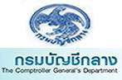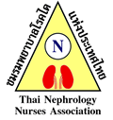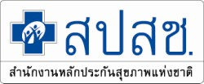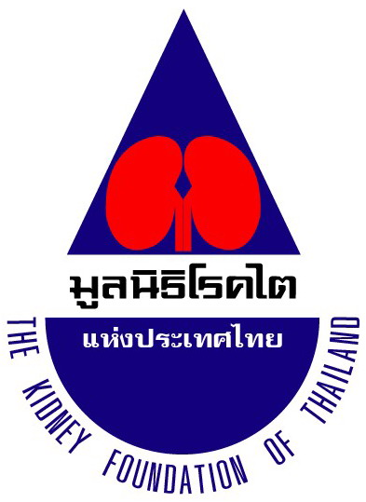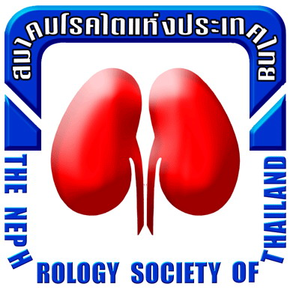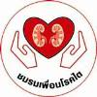
ศูนย์ช่วยเหลือผู้ป่วยโรคไตประสบภัยน้ำท่วม

คำแนะนำสำหรับผู้ป่วยทีได้รับการปลูกถ่ายไตและอวัยวะอื่นๆในสถานการณ์น้ำท่วม

ควรเคลื่อนย้ายออกจากพื้นที่เมื่อใด ตัวผู้ป่วยโดยเฉพาะผู้ที่ไม่สามารถช่วยตัวเองได้ควรจะย้ายได้ออกจากพื้นที่ในขณะที่รถขนาดเล็กยังสามารถวิ่งผ่านได้ (ระดับน้ำน้อยกว่า 30 ซม.) เนื่องจากยังสามารถขนของที่จำเป็นทั้งหมดติดตัวออกมาได้และการเคลื่อนย้ายทำได้ไม่ยากและไม่ต้องรอรับความช่วยเหลือจากผู้อื่น
หากเคลื่อนย้ายไม่ทันจะเกิดอะไรขึ้น ท่านอาจติดอยู่ในที่ๆการช่วยเหลือเข้าไปถึงได้ยาก ต้องรอการช่วยเหลือเป็นเวลานาน ระหว่างนั้นท่านอาจเจ็บป่วยรุนแรงถึงขั้นเสียชีวิตได้ ซึ่งอาจมีสาเหตุจาก
- การติดเชื้อเนื่องจากต้องอยู่ในสภาพแวดล้อมที่ไม่สะอาด หาน้ำดื่มและอาหารที่สุกสะอาดได้ยาก และท่านเป็นผู้ที่มีภูมิคุ้มกันต่ำกว่าคนปกติ
- ขาดยากดภูมิจะทำให้ร่างกายเกิดปฏิกิริยาปฏิเสธอวัยวะที่ปลูกถ่าย โดยเฉพาะผู้ที่ได้รับการปลูกถ่ายใหม่ๆ และทำให้เกิดการทำงานของอวัยวะนั้นๆล้มเหลวตามมาเช่น ไตวาย ตับวาย หรือหัวใจวายเฉียบพลันได้
- ขาดแคลนยารักษาโรคประจำตัว เช่นความดันโลหิตสูงหรือเบาหวาน ซึ่งหากโรคดังกล่าวกำเริบรุนแรงอาจเป็นอันตรายต่ออวัยวะที่ปลูกถ่าย สุขภาพหรือแม้แต่ชีวิตของท่าน
- ต้องรับประทานอาหารหรือเครื่องดื่มที่สามารถเก็บไว้ได้นานแต่ไม่เหมาะสมสำหรับโรคประจำตัวของท่านเช่นบะหมี่สำเร็จรูปที่มีผงชูรสมาก อาหารหมักดอง หรือทำเค็ม หรือเชื่อม อาจทำให้เกิดภาวะความดันโลหิตสูงหรือน้ำตาลในเลือดสูงเป็นต้น
สิ่งที่ต้องนำติดตัวมาเมื่อเคลื่อนย้ายออกจากพื้นที่ (ควรเตรียมไว้ก่อนจะตัดสินใจเคลื่อนย้าย)
- ***ยารักษาโรคประจำตัว***
- ประวัติการรักษาพยาบาล (ถ้าเป็นไปได้ให้แพทย์ช่วยสรุปหรือถ่ายเอกสารประวัติการรักษาจากโรงพยาบาลเดิม)
- รายการยาล่าสุด (ถ้าไม่มีให้เอาซองยาที่มีชื่อยาที่กินอยู่ติดตัวไปด้วย)
- บัตรประจำตัวประชาชน เพื่อง่ายต่อการตรวจสอบสิทธิ์
ไปอยู่ที่ใหม่ความเป็นอยู่จะเป็นอย่างไร ดีที่สุดคือย้ายไปอยู่กับญาติหรือคนรู้จัก หรือเช่าที่พักชั่วคราว หากไม่สามารถหาได้แนะนำให้ไปอยู่ในศูนย์อพยพที่ทางราชการจัดไว้ให้ซึ่งจะมีน้ำดื่ม น้ำใช้ ไฟฟ้า สุขา ที่นอน และหน่วยพยาบาลพร้อม (ซึ่งขณะนี้มีอยู่ใน 9 จังหวัดทั่วประเทศ)
กรณีที่ติดอยู่ในบริเวณที่มีน้ำท่วมสูงออกมาไม่ได้ ให้เลี่ยงอาหารไม่สุกหรือไม่สะอาดและไม่เข้าไปคลุกคลีกับผู้ป่วยที่ไม่สบายหรือเป็นโรคติดเชื้อเท่าที่ทำได้ หากยากดภูมิอื่นหมดแต่ยังคงมีหรือพอที่จะหาซื้อ prednisolone ได้ให้เพิ่มขนาด prednisolone เป็น 60 มก. หรือ 12 เม็ดต่อวันไปก่อนและรีบหาทางไปโรงพยาบาลโดยเร็ว

ขั้นตอนการย้ายและตรวจสอบสิทธิเพื่อรับการรักษาในโรงพยาบาลแห่งใหม่
กรณีที่สามารถวางแผนส่งตัวจากโรงพยาบาลเดิมที่ให้การรักษาอยู่ ให้แพทย์ช่วยสรุปหรือถ่ายเอกสารประวัติ และนำไปยังโรงพยาบาลที่จะไปรับการรักษาต่อเพิ่มความสะดวกและต่อเนื่องในการให้การรักษา แต่หากไม่ได้ทำหนังสือส่งตัวจากโรงพยาบาลเดิมท่านก็ยังสามารถไปรับการรักษาต่อในโรงพยาบาลที่จะไปรับการรักษาต่อได้ดังรายละเอียดด้านล่าง
- กรณีใช้สิทธิเบิกกรมบัญชีกลาง
  - ในกรณีที่ไปรับการรักษาต่อในโรงพยาบาลรัฐบาล ให้ทำการลงทะเบียนและ scan ลายนิ้วมือใหม่โดยสิทธิการเบิกจ่ายตรงจะใช้ได้ต้องรอประมาณ 20 วัน ระหว่างรอใช้สิทธิได้ให้จ่ายเงินไปก่อนและเก็บใบเสร็จไว้เพื่อขอเบิกคืนทีหลัง
  - ในกรณีที่ไปรับบริการในสถานพยาบาลเอกชน ให้ติดต่อโรงพยาบาลที่ท่านรักษาอยู่ เพื่อการประสานงานต่อไป
- กรณีใช้สิทธิประกันสังคม
  - สามารถใช้สิทธิได้ในสถานบริการที่เข้าร่วมกับระบบประกันสังคม
  - สามารถใช้บัตรประจำตัวผู้ประกันตน หรือบัตรประชาชน ในการตรวจสอบสิทธิได้
  - หากมีปัญหาให้ติดต่อกับสำนักงานประกันสังคมเขตของผู้ประกันตน
- กรณีสิทธิหลักประกันสุขภาพถ้วนหน้า
  - สามารถใช้สิทธิได้ในสถานบริการที่เข้าร่วมกับระบบประกันสุขภาพถ้วนหน้า
  - สามารถใช้บัตรประชาชน ในการตรวจสอบสิทธิได้
  - หากมีปัญหาให้ติดต่อกับสำนักงานหลักประกันสุขภาพแห่งชาติเขตของโรงพยาบาลที่รับดูแลรักษาต่อ หรือติดต่อกองทุนโรคไตวาย ที่หมายเลข 084-7512801
ติดต่อสอบถามข้อมูลเพิ่มเติมได้ที่
- ศูนย์ปฏิบัติการช่วยเหลือผู้ประสบภัยน้ำท่วมสำนักนายกรัฐมนตรี หมายเลข 1111 กด 5 หรือทาง website www.floodthailand.net (สถานการณ์น้ำ เส้นทางการเดินทาง การขอความช่วยเหลือด้านต่างๆ และข้อมูลศูนย์อพยพ)
- ศูนย์ผู้ป่วยเรื้อรัง หมายเลข 1414 (เฉพาะเรื่องการขอความช่วยเหลือในการเคลื่อนย้ายผู้ป่วย)
- ศูนย์นเรนทร หมายเลข 1669 (กรณีเจ็บป่วยฉุกเฉิน การเคลื่อนย้ายผู้ป่วย หรือขาดยา)

